MUSICA 4t 04/05/20

Música Clàssica. Beethoven, Chopin, Mozart, el piano… i Monkey Symphony.

Bon dia!
Aquesta setmana us proposo una activitat per conèixer/ reconèixer, identificar i localitzar els fragments d’obres de música clàssica en un curt i treballar un instrument, el piano.

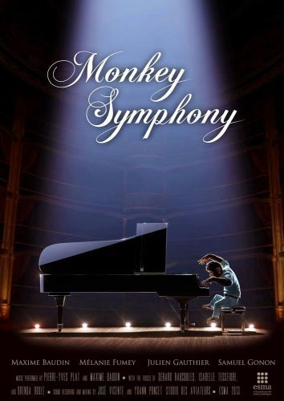.

PROCEDIMENT:
- En primer lloc, us deixo la versió original de les obres utilitzades. Les heu d’escoltar abans de veure el curt.
- F. Chopin: Nocturn en Mib Mayor, op. 9, nº 2
https://www.youtube.com/watch?v=tgA9OrV2DI4&feature=emb_title
- W. A. MOZART: 3r moviment de La Sonata per a piano nº 11 en A mayor, K. 331 conegut com Rondó Alla turca.
https://www.youtube.com/watch?v=8iebndRX_FA&feature=emb_title
- F. CHOPIN: Vals op. 64, nº 2 en Do sostingut menor
https://www.youtube.com/watch?v=CgFgLoM17Vg&feature=emb_logo
- Beethoven: 3r moviment de la Sonata per a piano n.º 14 en do sostingut menor, Op. 27, n.º 2. Coneguda com a Sonata Claro de Luna.
https://www.youtube.com/watch?v=oqSulR9Fymg&feature=emb_title
- Si ja heu escoltat les obres, mireu el Curt Monkey Symphony, creat per quatre alumnes d’ ESMA (École Supérieure des Métiers Artistiques)
https://www.youtube.com/watch?time_continue=321&v=9CZmq-RJvoI&feature=emb_title
- Identifiqueu al curt a quina obra i compositor pertanyen els fragments. Fes la següent taula i completa-la en un document:

MINUT DEL CURT | OBRA I COMPOSITOR
0:25-0:45
1:20-1:30
2:30-2:50
3:26- FINS AL FINAL

- Mira i observa el següent video sobre el funcionament intern d’un piano: https://www.youtube.com/watch?v=3RsU4KBJhQA
- Al mateix document fes un dibuix d’aquest estil, però simplificat, i explica amb les teves paraules com sona el piano.
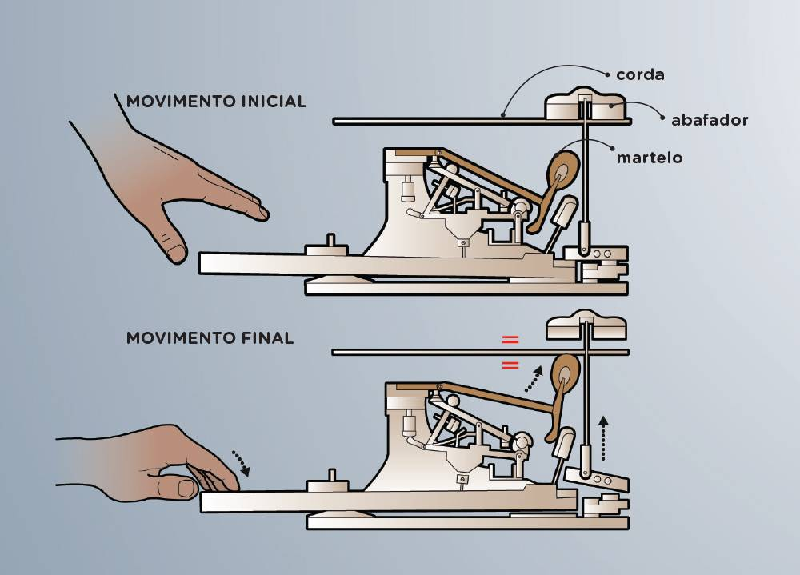

TASCA FINAL: Envia al meu correu musica@escolajoanmaragall.cat un únic document amb els punts 3 i 5 anteriors.
Data límit 10 de maig de 2020.

IMPORTANT! Molts de vosaltres encara no heu enviat el vídeo de l’himne de l’alegria. És molt important que ho feu.

